제4장 ASM 인스턴스와 디스크그룹

4.1 학습 목표
3장의 OCR과 Voting File은 +CRS 디스크그룹 안에 있었고, 그 디스크그룹은 ASM이 관리한다. 이 장은 ASM 인스턴스 자체와 디스크그룹을 다룬다. 설치 가이드 v2 부록 E로 추가한 실습용 후보 디스크 /dev/asmdisk/test1~6(4GB × 6)으로 디스크그룹을 만들고, 이중화를 비교하고, 마운트와 삭제의 규칙을 확인한다.
- ASM 인스턴스와 데이터베이스 인스턴스의 차이를 INSTANCE_TYPE, 상태, 프로세스로 설명할 수 있다.
- ASM_DISKSTRING, ASM_DISKGROUPS, ASM_POWER_LIMIT의 역할과 +CRS가 ASM_DISKGROUPS에 없는 이유를 말할 수 있다.
- V$ASM_DISK의 HEADER_STATUS와 TOTAL_MB·OS_MB를 읽어 디스크 상태를 판단할 수 있다.
- 디스크그룹을 만들고 ORA-15018 아래의 원인 코드(15029, 15031, 15167, 15237)를 구분할 수 있다.
- External·Normal·High의 요건과 실제 저장 가능 용량, 장애 그룹의 의미를 설명할 수 있다.
- SQL 마운트와 srvctl start diskgroup의 차이, ora.<이름>.dg 자원의 동작을 설명할 수 있다.
- 언마운트와 삭제가 막히는 조건(ORA-15027, 15053, 15073)과 FORCE의 위험을 말할 수 있다.

4.2 ASM 인스턴스
ASM은 Oracle이 만든 볼륨 관리자이자 파일 시스템이다. 구현은 별도의 데몬이 아니라 Oracle 인스턴스다. SGA와 백그라운드 프로세스가 있고 SQL로 조작한다. 데이터베이스와 같은 커널을 쓰지만 데이터 파일은 하나도 열지 않는다.
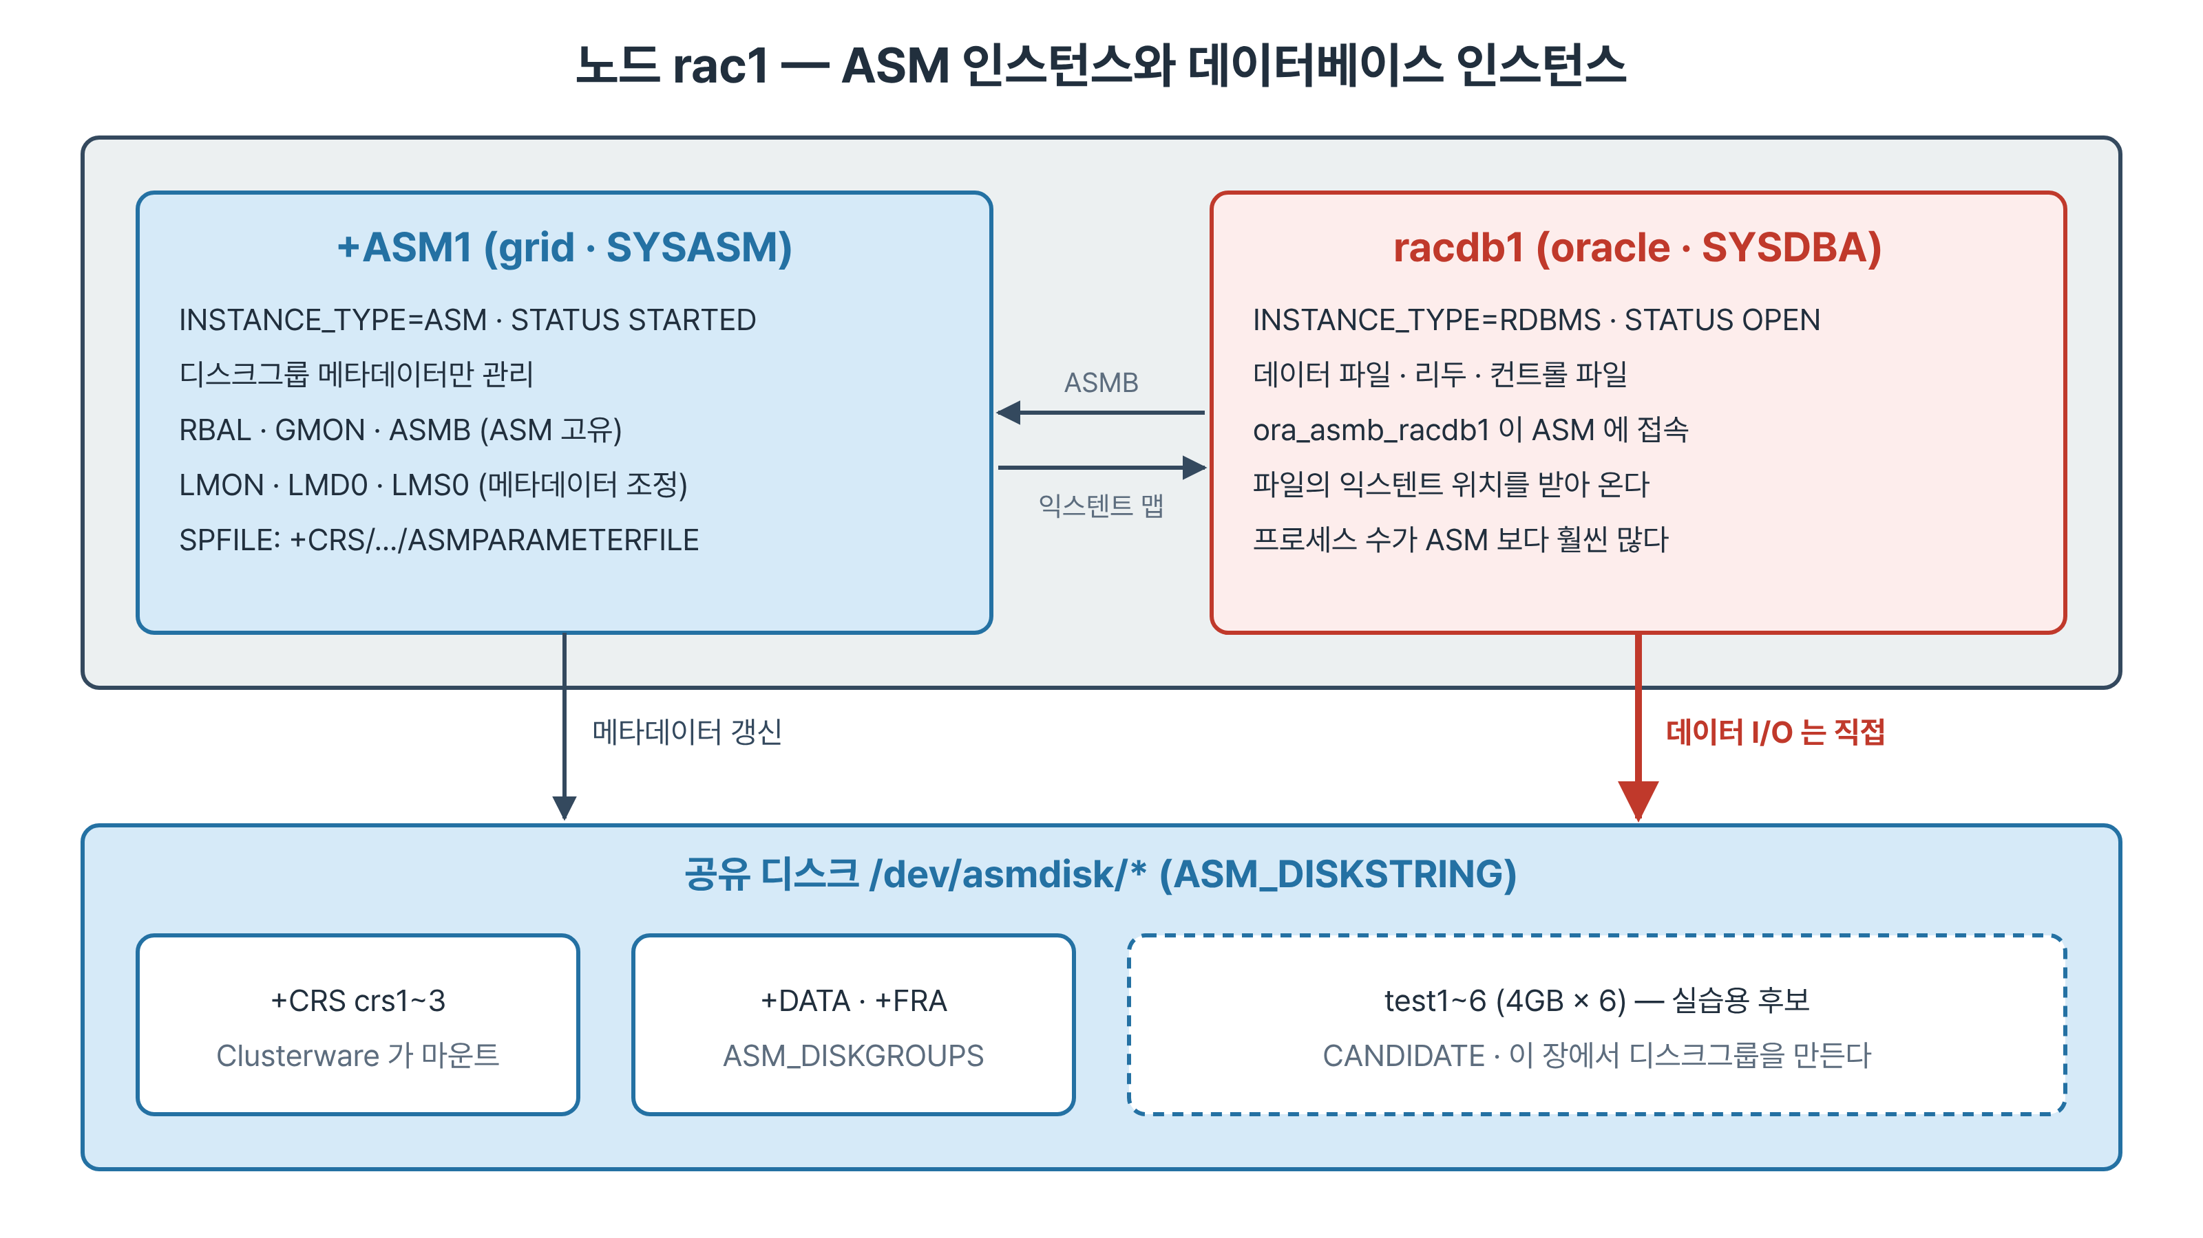
그림 4-1. ASM 인스턴스와 데이터베이스 인스턴스 — 데이터베이스는 ASMB로 익스텐트 위치를 받아 디스크에 직접 I/O한다

4.2.1 데이터 파일이 없는 인스턴스
[grid@rac1 ~]$ sqlplus / as sysasm
SYS@+ASM1> select instance_name, status, instance_role from v$instance;
INSTANCE_N STATUS INSTANCE_ROLE
---------- --------- --------------
+ASM1 STARTED UNKNOWN
SYS@+ASM1> select count(*) from v$datafile;
ORA-01507: database not mounted

항목 | ASM 인스턴스 | 데이터베이스 인스턴스
INSTANCE_TYPE | ASM | RDBMS
SID | +ASM1 / +ASM2 | racdb1 / racdb2
STATUS | STARTED | OPEN
INSTANCE_ROLE | UNKNOWN | PRIMARY_INSTANCE
데이터 파일 | 없음(ORA-01507) | 있음
접속 권한 | SYSASM | SYSDBA
OS 계정 · 프로세스 접두어 | grid · asm_ | oracle · ora_

- ASM 인스턴스는 마운트할 데이터베이스가 없어 항상 STARTED 상태다. V$DATAFILE을 조회하면 ORA-01507이 난다.
- 인스턴스의 성격은 INSTANCE_TYPE 파라미터가 정한다. 바꿀 수 없다.
- GV$INSTANCE는 ASM에서도 동작한다. +ASM1과 +ASM2가 두 행으로 나온다.

4.2.2 백그라운드 프로세스
- ps -u grid -o cmd | grep -c asm_으로 세면 같은 노드의 데이터베이스 인스턴스(ora_)보다 훨씬 적다. SQL 처리, 옵티마이저 통계, 서비스 등록 같은 일이 없기 때문이다.
- RBAL은 리밸런스를 조정하고, 실제 데이터 이동은 리밸런스 중에만 뜨는 ARB0, ARB1 같은 슬레이브가 한다(6장).
- GMON은 디스크그룹 멤버십과 PST(Partner Status Table)를 관리한다. 3장에서 디스크를 내렸을 때 alert.log에 등장했다.
- ASMB는 데이터베이스와 ASM을 잇는 채널이다. ASM 쪽 asm_asmb_+ASM1과 데이터베이스 쪽 ora_asmb_racdb1이 짝을 이룬다.
- LMON, LMD0, LMS0, LCK0도 있다. +ASM1과 +ASM2가 같은 디스크그룹의 메타데이터를 공유하므로 메타데이터 블록의 갱신을 조정해야 한다.
Note · 데이터 I/O는 ASM을 거치지 않는다
데이터베이스는 ASMB로 파일의 익스텐트가 어느 디스크 어느 위치에 있는지만 받아 오고, 읽기와 쓰기는 직접 디스크에 한다. ASM 인스턴스는 메타데이터만 다룬다. 디스크 장치는 grid:asmadmin 소유(660)인데, 역할을 분리한 설치에서는 DB 홈의 oracle 실행 파일이 asmadmin 그룹으로 setgid되어 데이터베이스 프로세스가 장치를 직접 연다.

4.2.3 ASM 파라미터
NAME VALUE ISDEFAULT
---------------------- ------------------ ---------
asm_diskgroups DATA, FRA FALSE
asm_diskstring /dev/asmdisk/* FALSE
asm_power_limit 1 FALSE
cluster_database TRUE TRUE
instance_type ASM TRUE

- ASM_DISKSTRING은 ASM이 디스크를 찾는 경로 패턴이다. udev가 WWN 기준으로 만든 /dev/asmdisk/*만 지정했다.
- ASM_DISKGROUPS는 인스턴스 기동 때 자동으로 마운트할 디스크그룹 목록이다. +CRS가 없는 것이 정상이다. +CRS는 OCR과 Voting File이 들어 있어 이 목록을 읽기 전부터 필요하므로 Clusterware가 직접 마운트한다.
- ASM_POWER_LIMIT은 리밸런스 병렬도의 기본값이다. 범위는 0~1024이고 벗어나면 ORA-00068이다(6장).
- ASM 파라미터는 ASM 인스턴스에서만 유효하다. racdb1에서 alter system set asm_power_limit=4를 실행하면 ORA-15021(not valid in RDBMS instance)이다.
- ASM의 SPFILE도 ASM 안에 있다. asmcmd spget은 +CRS/rac-cluster/ASMPARAMETERFILE/registry.253...를 돌려준다.
- asmcmd dsget은 두 줄을 보여 준다. parameter는 현재 인스턴스의 값, profile은 GPnP 프로필에 저장된 값이다. 둘이 다르면 재기동 뒤 디스크를 못 찾을 수 있다.
Best Practice · asm_diskstring은 좁게 잡는다
/dev/sd*처럼 넓게 잡으면 ASM이 기동할 때마다 모든 블록 장치를 열어 헤더를 읽는다. 디스크가 많으면 기동이 느려지고 다른 용도의 디스크를 건드릴 위험도 생긴다. 전용 디렉터리만 지정한다.

4.2.4 접속 권한과 기동 주체
OS 그룹 | 권한 | 실습 환경
asmadmin | SYSASM: 디스크그룹 생성·삭제, 디스크 추가, 인스턴스 기동·정지 | grid
asmdba | SYSDBA for ASM: 데이터베이스가 ASM 파일을 쓰는 데 필요 | grid, oracle
asmoper | SYSOPER for ASM: 기동·정지 같은 운영 작업 | grid

- grid 계정으로 sqlplus / as sysasm에 OS 인증으로 접속한다. oracle 계정은 asmdba에 속해 데이터베이스 파일을 ASM에 둘 수 있지만 디스크그룹을 만들 수는 없다.
- ASM 인스턴스는 OHAS 스택의 ora.asm 자원이다(2장). 기동과 정지는 Clusterware가 하고, 사람이 할 때는 srvctl start asm -node rac1, srvctl status asm을 쓴다.
- 19c는 Flex ASM으로 구성된다. 데이터베이스 인스턴스는 ASM 네트워크(ASMNET1LSNR_ASM 리스너)로 ASM 인스턴스에 붙으며, 한 노드의 ASM 인스턴스에 문제가 생기면 다른 노드의 ASM 인스턴스로 옮겨 붙을 수 있다. srvctl config asm으로 ASM 리스너와 인스턴스 개수를 확인한다.
- 디스크그룹 속성은 V$ASM_ATTRIBUTE로 본다. compatible.asm, compatible.rdbms, au_size, sector_size, disk_repair_time 같은 값이 디스크그룹마다 따로 있다. asmcmd lsattr -l -G CRS도 같은 정보를 보여 준다.
실무 시나리오 · 한 노드에서만 새 디스크가 덜 보인 사례
2노드 클러스터에 디스크 6장을 추가한 뒤 rac1의 V$ASM_DISK에는 CANDIDATE가 6장, rac2에는 4장만 보였다. 그대로 디스크그룹을 만들었다면 rac2에서 마운트가 실패했을 것이다.
원인은 rac2의 udev 규칙 파일에 두 줄이 빠진 것이었다. 규칙 파일을 한 노드에서 만들어 모든 노드에 배포하고, 디스크그룹을 만들기 전에 모든 ASM 인스턴스에서 후보 디스크 수를 대조하는 것을 작업 절차에 넣었다.

4.3 디스크 발견
ASM이 ASM_DISKSTRING 경로에서 찾은 디스크는 디스크그룹 소속과 상관없이 모두 V$ASM_DISK에 나온다.
PATH NAME HEADER_STATU MOUNT_S GROUP_NUMBER TOTAL_MB OS_MB
------------------------ ---------- ------------ ------- ------------ ---------- ----------
/dev/asmdisk/test1 CANDIDATE CLOSED 0 0 4096
/dev/asmdisk/test2 CANDIDATE CLOSED 0 0 4096
/dev/asmdisk/crs1 CRS_0000 MEMBER CACHED 1 4096 4096
/dev/asmdisk/data1 DATA_0000 MEMBER CACHED 2 20480 20480

- 설치 가이드 v2 부록 E로 붙인 test 디스크 6장은 CANDIDATE, 기존 crs·data·fra 8장은 MEMBER다. test 디스크의 udev 규칙도 같은 부록에서 만들었다.
- CANDIDATE는 NAME이 비어 있다. 이름은 디스크그룹에 들어갈 때 붙는다.
- MOUNT_STATUS CLOSED는 ASM이 헤더만 읽고 열어 두지 않았다는 뜻이다.
- TOTAL_MB는 ASM이 쓸 수 있는 크기, OS_MB는 OS가 보고한 크기다. 디스크그룹에 들어가기 전에는 TOTAL_MB가 0이다. 디스크가 인식되지 않는다고 오해하기 쉬우므로 두 열을 함께 본다.
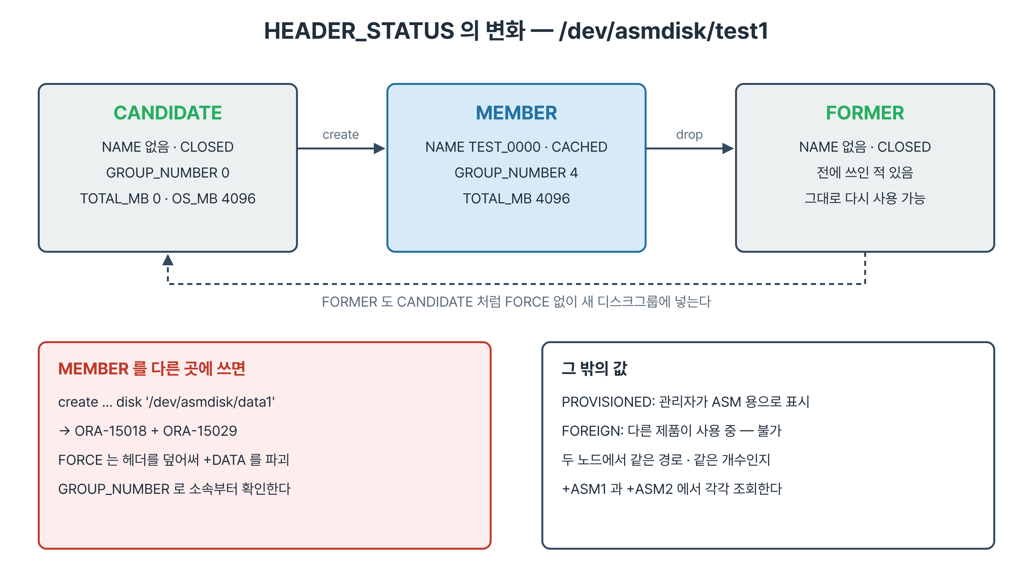
그림 4-2. HEADER_STATUS의 변화 — 디스크그룹에 들어가면 MEMBER, 정상적으로 빠져나오면 FORMER가 된다
HEADER_STATUS | 뜻 | 새 디스크그룹에 넣을 수 있는가
CANDIDATE | 한 번도 쓰인 적 없는 디스크 | 가능
MEMBER | 현재 어떤 디스크그룹의 구성원 | FORCE 필요, 기존 데이터 파괴
FORMER | 디스크그룹에서 정상적으로 빠진 디스크 | 가능
PROVISIONED | 관리자가 ASM용으로 표시함 | 가능
FOREIGN | 다른 제품이 쓰는 디스크 | 불가

4.3.1 두 노드가 같은 디스크를 보는가
- 디스크그룹을 만들기 전에 rac2의 +ASM2에서도 같은 조회를 해 CANDIDATE 6장이 같은 경로로 보이는지 확인한다. 개수가 다르면 만든 뒤 그 노드에서 마운트가 실패한다.
- 장치 이름은 노드마다 다를 수 있다. rac1의 crs1은 sdb, rac2의 crs1은 sda를 가리키지만 /lib/udev/scsi_id -g -u -d로 보면 WWN이 같다. udev 규칙을 WWN 기준으로 만든 이유다(설치 가이드 v2 4장).
- 한 노드에서만 디스크가 덜 보이면 그 노드에서 lsblk, ls -l /dev/asmdisk/, WWN 순서로 확인한다.

4.4 디스크그룹 만들기
디스크그룹 생성이 실패하면 첫 줄은 항상 ORA-15018(diskgroup cannot be created)이고, 실제 원인은 그 아래 줄에 있다.
명령의 문제 | 원인 코드 | 뜻
MEMBER 디스크(/dev/asmdisk/data1) 지정 | ORA-15029 | 이미 이 인스턴스가 마운트한 디스크
없는 경로(/dev/asmdisk/nosuch) 지정 | ORA-15031 | 경로 패턴에 맞는 디스크가 없음
Normal에 디스크 1장 | ORA-15167 | 장애 그룹 2개 이상 필요(found only 1)
High에 장애 그룹 2개 | ORA-15167 | 장애 그룹 3개 이상 필요(found only 2)
CREATE에 disk_repair_time 지정 | ORA-15237 | CREATE 절에서 지정할 수 없는 속성

- ORA-15029가 나면 V$ASM_DISK.GROUP_NUMBER로 어느 디스크그룹 소속인지 확인한다. FORCE로 헤더를 덮어쓰면 그 디스크그룹의 데이터가 파괴된다.
- CREATE에서 지정할 수 있는 속성은 compatible 계열, au_size, sector_size처럼 생성 시점에 고정되는 것이다. disk_repair_time은 만든 뒤 ALTER DISKGROUP ... SET ATTRIBUTE로 설정한다.

4.4.1 만들어 본다
SYS@+ASM1> create diskgroup TEST external redundancy disk '/dev/asmdisk/test1'
2 attribute 'compatible.asm'='19.0.0.0.0', 'compatible.rdbms'='19.0.0.0.0';
Diskgroup created.

- 생성 직후 TEST는 4096MB 중 수십 MB를 메타데이터에 쓰고 나머지가 FREE_MB로 남는다.
- test1은 CANDIDATE에서 MEMBER로 바뀌고 NAME TEST_0000, MOUNT_STATUS CACHED가 된다. 이름을 지정하지 않으면 디스크그룹 이름 뒤에 네 자리 번호를 붙인다.
- compatible.asm은 디스크그룹이 쓸 수 있는 ASM 기능의 수준, compatible.rdbms는 이 디스크그룹을 쓸 수 있는 데이터베이스의 최저 버전이다. 3장에서 +CRS의 compatible.rdbms 10.1 때문에 디스크 OFFLINE이 막혔다. 직접 만들 때는 처음부터 지정한다.
- AU(Allocation Unit) 크기도 생성 때 정해진다. 실습 환경은 +CRS가 4MB, +DATA와 +FRA가 1MB다. asmcmd lsdg의 AU 열로 확인한다.
ASMCMD> lsdg
State Type Rebal Sector Block AU Total_MB Free_MB Req_mir_free_MB Usable_file_MB Offline_disks Voting_files Name
MOUNTED NORMAL N 512 4096 4194304 12288 11324 4096 3614 0 Y CRS/
MOUNTED EXTERN N 512 4096 1048576 61440 56956 0 56956 0 N DATA/
MOUNTED EXTERN N 512 4096 1048576 4096 3826 0 3826 0 N TEST/

- asmcmd lsdg는 V$ASM_DISKGROUP의 주요 열을 한 줄에 보여 준다. Rebal은 리밸런스 진행 여부, Req_mir_free_MB와 Usable_file_MB는 이중화를 고려한 여유 공간, Voting_files는 Voting File 보유 여부다.
- +CRS만 Req_mir_free_MB가 잡혀 있다. Normal이고 OCR과 백업 같은 데이터가 들어 있어 디스크 하나 손실에 대비한 공간을 남겨 둔다. External인 DATA와 TEST는 0이다.
Best Practice · compatible은 만들 때 정한다
compatible 속성은 올릴 수만 있고 낮출 수 없다. 모든 데이터베이스가 19c라면 처음부터 19.0.0.0.0으로 만든다. 구버전 데이터베이스가 붙을 가능성이 있다면 compatible.rdbms는 그 버전에 맞춘다.

4.4.2 만든 노드에서만 마운트된다
rac1에서 만든 TEST를 rac2의 +ASM2에서 보면 DISMOUNTED이고 TOTAL_MB가 0이다. 디스크그룹의 존재는 전파되지만 마운트는 자동으로 되지 않는다.
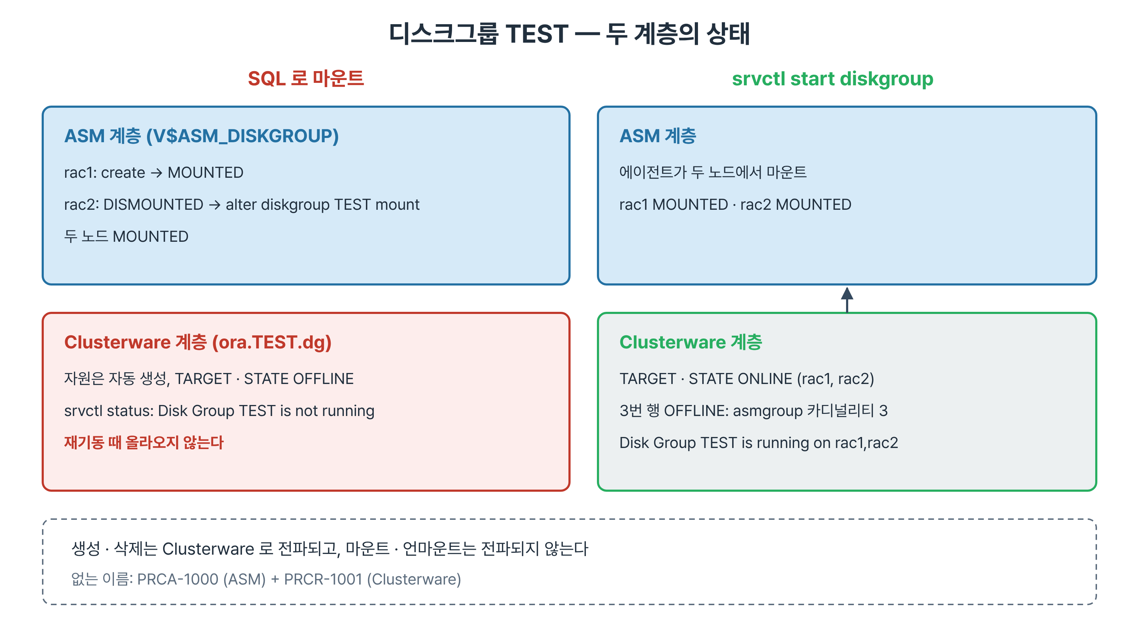
그림 4-3. 두 계층의 상태 — SQL로 마운트하면 ASM은 MOUNTED여도 Clusterware 자원은 OFFLINE으로 남는다
[root@rac1 ~]# crsctl status resource ora.TEST.dg -t
ora.TEST.dg(ora.asmgroup)
1 OFFLINE OFFLINE STABLE
2 OFFLINE OFFLINE STABLE
3 OFFLINE OFFLINE STABLE
[grid@rac1 ~]$ srvctl start diskgroup -g TEST
[grid@rac1 ~]$ srvctl status diskgroup -g TEST
Disk Group TEST is running on rac1,rac2

- 디스크그룹을 만들면 ora.TEST.dg 자원이 자동으로 생긴다. 그러나 SQL로 한 마운트는 자원 상태에 반영되지 않아 TARGET과 STATE가 OFFLINE이다.
- TARGET이 OFFLINE이면 노드가 재기동할 때 Clusterware가 이 디스크그룹을 올리지 않는다. 그 안에 파일이 있는 데이터베이스는 기동에 실패한다.
- srvctl start diskgroup -g TEST로 올리면 TARGET과 STATE가 모두 ONLINE이 되고 두 노드에 마운트된다. 세 번째 행이 OFFLINE인 것은 ora.asmgroup의 카디널리티가 3이고 노드가 2개이기 때문이다.
- 없는 디스크그룹을 조회하면 PRCA-1000(ASM 계층)과 PRCR-1001(Clusterware 계층)이 함께 나온다. 삭제 뒤 이 두 줄이 나오면 자원까지 정리된 것이다.

4.5 이중화 세 가지
test1~6으로 External·Normal·High 디스크그룹을 하나씩 만들어 용량을 비교한다. 디스크는 모두 4096MB다.
SYS@+ASM1> create diskgroup TESTH high redundancy
2 failgroup fg1 disk '/dev/asmdisk/test4'
3 failgroup fg2 disk '/dev/asmdisk/test5'
4 failgroup fg3 disk '/dev/asmdisk/test6'
5 attribute 'compatible.asm'='19.0.0.0.0';

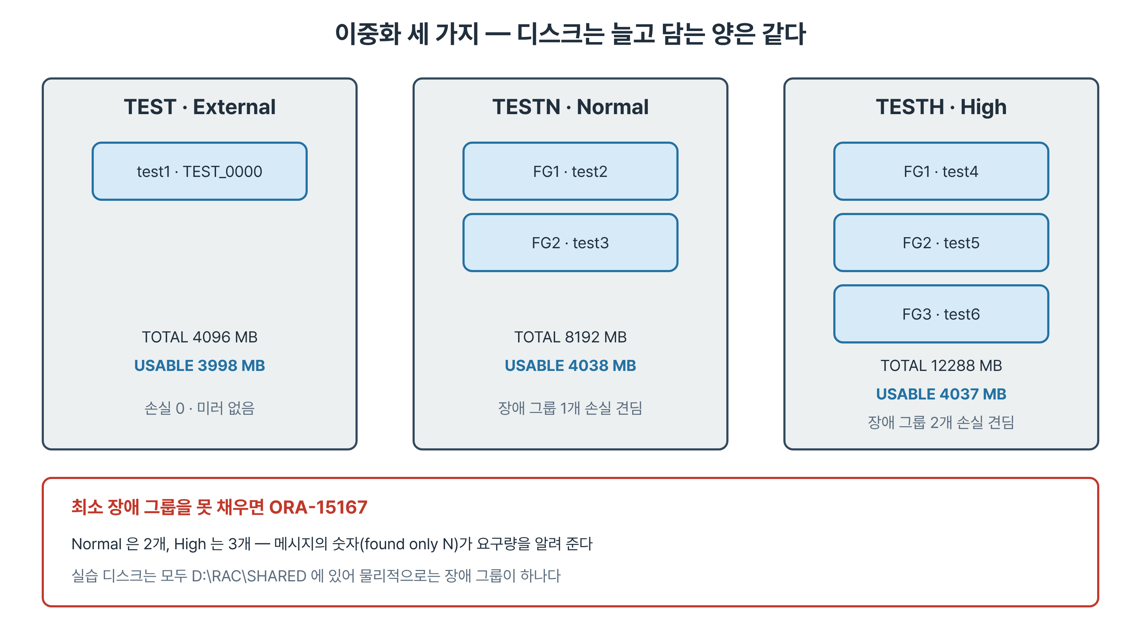
그림 4-4. 이중화와 용량 — 디스크를 1·2·3장 넣어도 담을 수 있는 양은 4GB 남짓으로 같다
디스크그룹 | 이중화 | 디스크 | TOTAL_MB | USABLE_FILE_MB | 견디는 손실
TEST | External | test1 | 4096 | 3998 | 0
TESTN | Normal | test2, test3 | 8192 | 4038 | 장애 그룹 1개
TESTH | High | test4, test5, test6 | 12288 | 4037 | 장애 그룹 2개

- 디스크를 두 배, 세 배 넣었지만 담을 수 있는 양은 같다. 늘어난 것은 견딜 수 있는 손실 개수다.
- External은 ASM이 미러링하지 않고 스토리지 RAID에 맡긴다. Normal은 2벌, High는 3벌을 서로 다른 장애 그룹에 둔다.
- REQUIRED_MIRROR_FREE_MB는 장애 그룹 하나를 잃었을 때 미러를 다시 만들기 위해 남겨 둘 공간이다. 빈 디스크그룹이라 지금은 0이다. 데이터가 차면 이 값이 커지고 USABLE_FILE_MB가 음수가 되면 디스크를 하나 더 잃었을 때 복구할 수 없다는 경고다(6장).

4.5.1 장애 그룹
- 장애 그룹을 지정하지 않으면 디스크마다 별도의 장애 그룹이 만들어지고 디스크 이름(TEST_0000)을 그대로 쓴다. TESTN, TESTH는 FG1~FG3으로 지정했다.
- 장애 그룹은 함께 죽는 단위다. 같은 컨트롤러, 같은 랙의 디스크는 같은 장애 그룹으로 묶고 CTRL_A, RACK_1처럼 실제 경계를 드러내는 이름을 쓴다.
- FAILGROUP_TYPE은 REGULAR와 QUORUM이 있다. QUORUM 장애 그룹은 데이터 없이 Voting File만 담는다. 두 사이트에 걸친 확장 클러스터에서 제3의 위치에 둔다.
- 실습 환경의 test 디스크는 모두 호스트의 D:\RAC\SHARED에 있다. 물리적으로는 장애 그룹이 하나이고 FG1~FG3은 동작을 관찰하기 위한 논리적 구분이다.
상황 | 권장 | 이유
RAID로 보호된 엔터프라이즈 스토리지 | External | 이중 보호는 용량과 쓰기만 늘린다
JBOD·로컬 디스크 | Normal 이상 | ASM이 유일한 보호 수단
OCR·Voting File 디스크그룹 | Normal 이상 | Voting File 3개로 한 장 손실을 견딘다
두 사이트 확장 클러스터 | Normal + QUORUM | 사이트별 장애 그룹과 제3의 투표 위치

- 실습 환경의 +CRS가 Normal인 이유는 가상 디스크에 RAID 보호가 없고 OCR과 Voting File이 들어 있기 때문이다. +DATA와 +FRA는 학습 환경이라 용량을 우선해 External로 만들었다.
- RAID 위에 Normal을 얹으면 물리 용량의 4분의 1만 남는다. RAID에서 절반, ASM에서 다시 절반이고 쓰기도 두 배가 된다.

4.6 마운트·언마운트·삭제
디스크그룹 안에 데이터베이스 파일이 생기면 언마운트와 삭제에 순서가 생긴다.

4.6.1 사용 중인 디스크그룹
- racdb1에서 create tablespace ts_test datafile '+TEST' size 500M을 실행하면 파일은 +TEST/RACDB/DATAFILE/ts_test.256...으로 만들어진다.
- 데이터베이스 alert.log에 dependency between database racdb and diskgroup resource ora.TEST.dg is established가 남는다. 이제 Clusterware는 racdb를 띄우기 전에 ora.TEST.dg를 띄운다.
- 이 상태에서 alter diskgroup TEST dismount는 ORA-15027(active use of diskgroup precludes its dismount)로 거절된다. 데이터베이스가 파일을 열고 있으므로 정상적인 보호다.
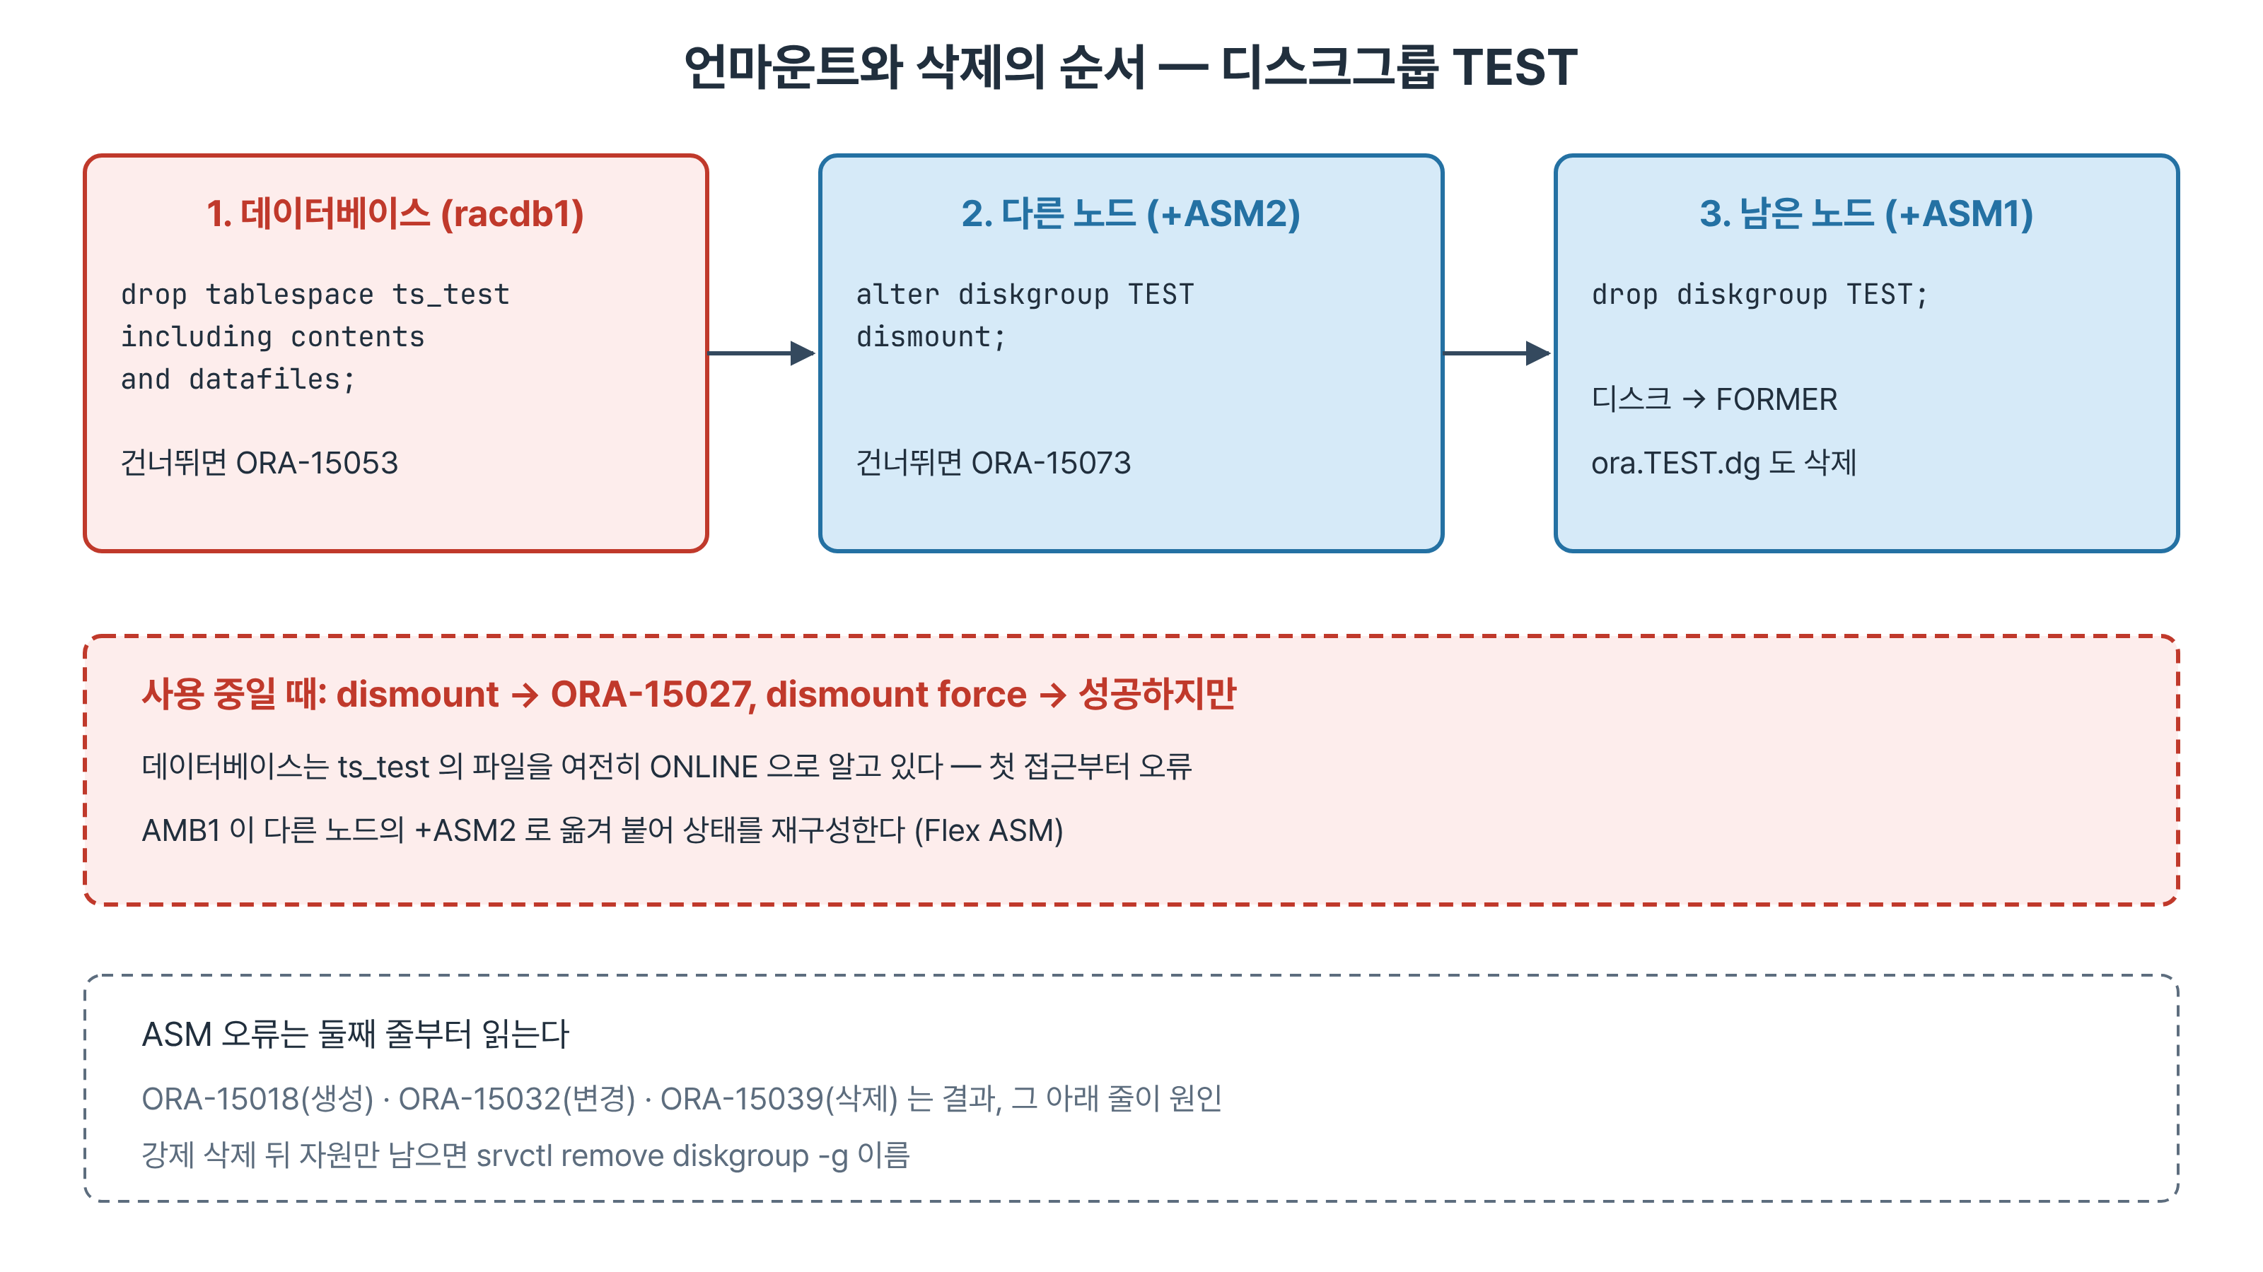
그림 4-5. 언마운트와 삭제의 순서 — 데이터베이스 쪽을 먼저 정리하고, 모든 ASM 인스턴스에서 내린 뒤 지운다

4.6.2 FORCE의 결과
- dismount force는 사용 중이어도 언마운트한다. 그런데 데이터베이스는 그 데이터 파일을 계속 ONLINE으로 알고 있다. 접근하는 첫 쿼리부터 오류가 번진다.
- 데이터베이스 alert.log에는 AMB1 프로세스가 다른 노드의 +ASM2에 붙어 ASM 상태를 재구성하는 기록이 남는다. 19c의 Flex ASM 구성에서는 한 ASM 인스턴스에서 디스크그룹이 사라지면 다른 노드의 ASM 인스턴스로 옮겨 붙는다.
- 실습 환경이 아니라면 순서를 지킨다. 데이터베이스에서 테이블스페이스를 오프라인으로 내리거나 삭제한 뒤 ASM에서 언마운트한다.

4.6.3 삭제가 막히는 두 조건
SYS@+ASM1> drop diskgroup TEST;
ORA-15039: diskgroup not dropped
ORA-15053: diskgroup "TEST" contains existing files
-- 테이블스페이스 삭제 후
SYS@+ASM1> drop diskgroup TEST;
ORA-15039: diskgroup not dropped
ORA-15073: diskgroup TEST is mounted by another ASM instance

- ORA-15053은 파일이 남아 있다는 뜻이다. 데이터베이스에서 drop tablespace ts_test including contents and datafiles로 먼저 지운다. 파일째 지우려면 drop diskgroup ... including contents를 쓴다.
- ORA-15073은 다른 ASM 인스턴스가 마운트하고 있다는 뜻이다. rac2의 +ASM2에서 alter diskgroup TEST dismount한 뒤, 지우는 인스턴스 하나만 마운트한 상태에서 삭제한다.
- 첫 줄 ORA-15039는 매번 같고 둘째 줄의 원인이 매번 다르다. ASM 오류는 둘째 줄부터 읽는다.

4.6.4 삭제 후
- 지운 디스크그룹의 디스크는 FORMER가 된다. CANDIDATE와 마찬가지로 FORCE 없이 새 디스크그룹에 넣을 수 있다. FORMER는 전에 쓰인 적이 있다는 표시이므로 남의 데이터가 있었는지 한 번 확인할 단서가 된다.
- SQL로 지웠어도 ora.TEST.dg 자원은 함께 사라진다. 생성과 삭제는 Clusterware에 전파되고, 마운트와 언마운트는 전파되지 않는다.
- 강제 삭제나 ASM 비정상 종료 뒤 자원만 남는 경우가 있다. 이때는 srvctl remove diskgroup -g 이름으로 자원만 지운다.
- 실습을 마치면 TEST, TESTN, TESTH를 지우고 V$ASM_DISK에서 test1~6이 FORMER 6, 기존 디스크가 MEMBER 8인지 확인한다. 5장과 6장이 이 디스크를 다시 쓴다.

4.7 요약
- ASM은 INSTANCE_TYPE=ASM인 Oracle 인스턴스다. 항상 STARTED이고 데이터 파일이 없으며 메타데이터만 다룬다. 데이터 I/O는 데이터베이스가 직접 한다.
- ASM_DISKSTRING은 디스크 탐색 경로, ASM_DISKGROUPS는 자동 마운트 목록이다. +CRS는 Clusterware가 직접 마운트한다. ASM 파라미터는 RDBMS 인스턴스에서 설정할 수 없다(ORA-15021).
- V$ASM_DISK에서 CANDIDATE·FORMER는 바로 쓸 수 있고 MEMBER는 쓰면 안 된다. 그룹 밖 디스크는 TOTAL_MB가 0이다.
- 생성 실패는 ORA-15018 아래의 원인 코드로 판단한다. Normal은 장애 그룹 2개, High는 3개가 최소다.
- compatible 속성은 만들 때 정한다. 올릴 수만 있다.
- SQL 마운트는 Clusterware 자원에 반영되지 않는다. 운영에서는 srvctl start/stop diskgroup을 쓴다.
- 이중화가 늘리는 것은 용량이 아니라 견딜 수 있는 손실 개수다.
- 사용 중이면 ORA-15027, 파일이 있으면 ORA-15053, 다른 인스턴스가 마운트 중이면 ORA-15073으로 막힌다.

4.8 퀴즈
Quiz · 퀴즈
1. ASM 인스턴스의 STATUS가 OPEN이 되지 않는 이유는?
2. CANDIDATE 디스크의 TOTAL_MB가 0이고 OS_MB가 4096이다. 디스크에 문제가 있는가?
3. ASM_DISKGROUPS에 CRS가 없다. 설정 누락인가?
4. 디스크 3장으로 만든 High 디스크그룹(디스크당 4GB)에 실제로 담을 수 있는 데이터는 대략 얼마인가?
5. SQL로 두 노드에 마운트했는데 ora.TEST.dg가 OFFLINE이다. 그대로 두면 무엇이 문제이며 어떻게 맞추는가?
6. drop diskgroup이 ORA-15073으로 막혔다. 다음 단계는?

Note · 정답과 해설
1. 마운트할 데이터베이스가 없다. ASM 인스턴스는 STARTED 상태로 디스크그룹 메타데이터만 관리한다.
2. 아니다. TOTAL_MB는 ASM이 쓸 수 있는 크기라 디스크그룹에 들어가기 전에는 0이다. OS_MB가 실제 크기다.
3. 아니다. +CRS에는 OCR과 Voting File이 있어 ASM_DISKGROUPS를 읽기 전에 Clusterware가 직접 마운트한다.
4. 약 4GB. 3벌 미러라 12GB 중 3분의 1이다(USABLE_FILE_MB 4037).
5. TARGET이 OFFLINE이라 노드 재기동 때 디스크그룹이 올라오지 않고, 그 안에 파일이 있는 데이터베이스가 기동에 실패한다. srvctl start diskgroup -g TEST로 맞춘다.
6. 다른 노드의 ASM 인스턴스(+ASM2)에서 언마운트한 뒤 다시 삭제한다.

4.9 실습 개요
이 장의 실습은 설치 가이드 v2 부록 E로 추가한 test1~6 디스크만 쓴다. 두 노드에서 ls -l /dev/asmdisk/test*로 여섯 장이 보이는지 먼저 확인한다. crs·data·fra 디스크는 건드리지 않는다. 실습 번호는 폴더 번호와 파일 번호를 이은 것이다.
실습 | 파일 | 목적
06-01 | RAC/06장/6장_실습_01_ASM인스턴스파악.txt | ASM과 DB 인스턴스를 나란히 조회하고 ASM 고유 프로세스를 확인한다
06-03 ★ | RAC/06장/6장_실습_03_디스크발견.txt | HEADER_STATUS와 TOTAL_MB·OS_MB를 읽고 두 노드가 같은 디스크를 보는지 확인한다
06-04 ★ | RAC/06장/6장_실습_04_디스크그룹생성.txt | TEST를 만들어 양 노드에 마운트하고 자원 상태를 srvctl로 맞춘다
06-05 | RAC/06장/6장_실습_05_생성오류재현.txt | ORA-15029·15031·15167·15237을 재현하고 원인 코드를 읽는다
06-07 ★ | RAC/06장/6장_실습_07_이중화세가지.txt | External·Normal·High를 만들어 용량과 장애 그룹을 비교하고 정리한다

- ★는 두 노드가 모두 살아 있어야 하는 실습이다. 스냅샷이 필요한 실습은 없다.
- 수료 후 자습: 6장_실습_02_ASM파라미터, 6장_실습_06_마운트와언마운트.
- 실습 06-07의 끝에서 TEST·TESTN·TESTH를 모두 지우고 test 디스크가 FORMER 6장인지 확인한다.

